

ООО «Завод КОНОРД»

КОТЕЛ ОТОПИТЕЛЬНЫЙ

ТУ 23.0237521.17-08

РУКОВОДСТВО ПО ЭКСПЛУАТАЦИИ
ПАСПОРТ



г. Ростов – на - Дону
2011 г.

ВНИМАНИЕ! ОСОБЕННО ВАЖНО!

Перед установкой котла необходимо обратить особое внимание на п.4 «Меры безопасности», п.6 «Монтаж котла и системы отопления», п.7 «Требования для монтажа котла на природном газе» настоящего руководства!

Установка отопительного котла должна производиться только специалистами газовых служб с отметкой в паспорте!

Гарантийные обязательства не распространяются на котлы и газогорелочные устройства, установленные самостоятельно!

При покупке котла следует проверить вместе с продавцом комплектность и товарный вид отопительного котла! После продажи котла завод-изготовитель не принимает претензии по некомплектности и механическим повреждениям.

СОДЕРЖАНИЕ

- Общие указания____________________________________________________________6
- Технические данные ________________________________________________________7
- Комплект поставки__________________________________________________________9
- Меры безопасности________________________________________________________11
- Устройство и принцип работы______________________________________________12
- Газогорелочные устройства ________________________________________________13
производства ООО «Завод КОНОРД»
- Монтаж котла и системы отопления ________________________________________18
- Требования для монтажа котла на природном газе_________________________20
- Техническое обслуживание котла __________________________________________20
- Обслуживание системы отопления_________________________________________21
- Характерные неисправности и методы их устранения______________________22
- Настройка автоматики управления_________________________________________23
- Регламентные, профилактические работы_________________________________23
методика проведения контрольных испытаний
автоматики безопасности.
- Ресурс, срок службы. Гарантийные обязательства__________________________23
- Сведения об утилизации____________________________________________________24
- Рисунки и схемы ___________________________________________________________25
- Приложения ________________________________________________________________35
- Гарантийный талон _________________________________________________________37
- Свидетельство о приемке __________________________________________________46

ВНИМАНИЕ!
ПРИСТУПИТЬ К УСТАНОВКЕ КОТЛА И В ДАЛЬНЕЙШЕМ К ЭКСПЛУАТАЦИИ ТОЛЬКО ПОСЛЕ ВНИМАТЕЛЬНОГО ОЗНАКОМЛЕНИЯ С НАСТОЯЩИМ РУКОВОДСТВОМ ПО ЭКСПЛУАТАЦИИ

1. ОБЩИЕ УКАЗАНИЯ

1.1. Котел отопительный предназначен для теплоснабжения индивидуальных жилых домов и зданий коммунально-бытового назначения, оборудованных системами водяного отопления с естественной или принудительной циркуляцией и для горячего водоснабжения (в зависимости от комплектации и модели).
1.2. Котел изготавливается в исполнении для умеренных и холодных климатических зон (районов). Для эксплуатации котел устанавливают в закрытых помещениях (объемах) с естественной вентиляцией без искусственных регулируемых климатических условий, где колебания температуры и влажности воздуха, воздействие песка и пыли существенно меньше, чем на открытом воздухе.
1.3. Транспортирование котлов допускается всеми видами транспорта при условии защиты изделия и упаковки от механических повреждений, воздействия атмосферных осадков, согласно правилам перевозок грузов, действующих на каждом виде транспорта.
1.4. Способ погрузки и крепления погрузочных мест должны обеспечивать полную сохранность котлов от механических повреждений.
Котлы устанавливаются на транспортные средства в вертикальном положении.

2. ТЕХНИЧЕСКИЕ ДАННЫЕ
Таблица №1
№ п/п | Наименование |  | Модель котла
№ п/п |  |  | КСц-Г-10… | КСц-Г/ ГВ-12… | КСц-Г/ГВ-16… | КСц-Г/Гм/ГВ/ГВм-20… | КСц-Г/Гм/ГВ/ГВм-25… | КСц-Г/Гм/ГВ/ГВм-31,5… | КС-Г/ГВ-12… | КС-Т/ТГ-16Н
1 | 2 |  | 3 | 4 | 5 | 6 | 7 | 8 | 9 | 10
1 | Теплопроизводительность, кВт |  | 10 | 12 | 16 | 20 | 25 | 31,5 | 12 | 16
2 | Площадь отапливаемых помещений, при высоте потолка до 2,7 м, м² |  | 100 | 120 | 160 | 200 | 250 | 315 | 120 | 160
3 | Коэффициент полезного действия, % не менее:
3 | - на твердом топливе |  | - | - | - | - | - | - | - | 76
3 | - на газовом топливе |  | 90 | 90 | 90 | 90 | 90 | 90 | 90 | 82
4 | Рабочее давление воды в котле,  мПа (кг/см2), не более
4 | - в змеевике |  | - | -/0,6 (6,0) | -/0,6 (6,0) | -/0,6 (6,0) | -/0,6 (6,0) | -/0,6 (6,0) | -/0,6 (6,0) | -
4 | - в котле |  | 0,2  (2,0) | 0,2  (2,0) | 0,2  (2,0) | 0,2  (2,0) | 0,2 (2,0) | 0,2 (2,0) | 0,12 (1,2) | 0,12  (1,2)
5 | Температура воды в котле ⁰С, не более |  | 95 | 95 | 95 | 95 | 95 | 95 | 95 | 95
6 | Присоединительная резьба штуцеров  для подвода и отвода воды:
6 | - на отопление | 2" |  | 2" | 2" | 2" | 2" | 2" | 1 ½ " | 2"
6 | - для горячего водоснабжения | - |  | -/  1/2" | -/  1/2" | -/  1/2" | -/  1/2" | -/  1/2" | -/  1/2" | -
7 | Присоединительная резьба штуцера для подвода газа | 1/2" |  | 1/2" | 1/2" | 1/2" | 1/2" | 1/2" | 1/2" | 1/2"
8 | Внутренние размеры дымохода, мм | Ф104 |  | Ф104 | Ф142 | Ф142 | Ф142 | Ф142 | Ф104 | 202х  96
9 | Габаритные размеры котла, мм:
9 | - длина | 410 |  | 412 | 475 | 600 | 600 | 600 | 490 | 700
9 | - ширина | 309 |  | 342 | 382 | 450 | 450 | 450 | 380 | 470
9 | - высота | 815 |  | 786 | 795 | 920 | 920 | 920 | 820 | 1030
10 | Масса котла, кг, не более | 36,2 |  | 39/  41,5 | 46,3  /49,1 | 81/  88 | 81/  88 | 81/  88 | 58/60 | 139
11 | Разряжение за котлом, Па:
11 | - наименьшее | 5 |  | 5 | 5 | 5 | 5 | 5 | 5 | 5
11 | - наибольшее | 25 |  | 25 | 25 | 25 | 25 | 25 | 25 | 25
12 | Расход воды водоподогревателя при перепаде температур на входе и выходе 35⁰ , л/ч, не менее | - |  | -/200 | -/300 | -/360 | -/400 | -/500 | -/200 | -
13 | Расход газа при максимальной теплопроизводительности, м³/ч | 1,2 |  | 1,35 | 2,0 | 2,3 | 2,8 | 3,5 | 1,35 | -/2,0
14 | Средний расход газа, м³/ч** | 0,6 |  | 0,7 | 1,0 | 1,2 | 2,4 | 1,8 | 0,7 | -/1,0
15 | Присоединительное давление газа, кПа  (мм. вод. ст.):
15 | - номинальное |  | 1,3 (130) или 2,0 | 1,3  (130 или 2,0 | 1,3  (130) или  2,0 | 1,3  (130) или  2,0 | 1,3  (130)  или  2,0 | 1,3  (130)  или  2,0 | 1,3  (130)  или  2,0 | 1,3  130)  или  2,0
15 | - наименьшее |  | 0,6 (60) | 0,6 (60) | 0,6  (60) | 0,6  (60) | 0,6  (60) | 0,6  (60) | 0,6  (60) | 0,6  (60)
15 | - наибольшее |  | 1,8 (180) или 2,8 | 1,8 (180) или 2,8 | 1,8  (180) или  2,8 | 1,8  (180) или  2,8 | 1,8  (180)  или  2,8 | 1,8  180) или  2,8 | 1,8  (180) или  2,8 | 1,8  (180)  или  2,8
16 | Состав отходящих газов:
16 | - окиси углерода СО, мг/м³, не более |  | 119 | 119 | 119 | 119 | 119 | 119 | 119 | 119
16 | - окиси азота NO, мг/м³, не более |  | 240 | 240 | 240 | 240 | 240 | 240 | 240 | 240
17 | Объем теплоносителя в котле, л |  | 18 | 23 | 29 | 60 | 60 | 60 | 36 | 60

* В числителе теплопроизводительность и площадь отапливаемых помещений на твердом топливе, в знаменателе - на газовом топливе.
** Расчетное значение, зависящее от отапливаемой площади, теплоизоляции помещения, климатических условий, проекта системы отопления.
В расчет мощности не входит мощность, потребляемая контуром горячего водоснабжения.
Все параметры, указанные в таблице, соответствуют работе котла при номинальной теплопроизводительности и установившемся тепловом равновесии.
Продолжение таблицы 1
№ п/п | Наименование | Модель котла
№ п/п | Наименование | КС-ТГ-16/20Н | КС-ТВм/ТГВм-16/20Н |  | КС-ТВ/ТГВ-31,5Н | КС-ТГВ-31,5/40Н |  | КС-ГВ-31,5/40/50Н | КЧ-Г-16/25
1 | 2 | 11 | 12 |  | 13 | 14 |  | 15 | 16
1 | Теплопроизводительность, кВт | 16/20 | 16/20 |  | 31,5 | 31,5/40 |  | 31,5/40/50 | 16/25
2 | Площадь отапливаемых помещений, при высоте потолка до 2,7 м | 160  /200 | 160/200 |  | 315 | 315/400 |  | 315/400/500 | 160/250
3 | Коэффициент полезного действия,  % не менее:
3 | - на твердом топливе | 76 | 76 |  | 78 | 78 |  | - | -
3 | - на газовом топливе | 82 | 82 |  | 85 | 85 |  | 85 | 92/92
4 | Рабочее давление воды в котле,  мПа (кг/см2), не более
4 | - в змеевике | - | - |  | 0,6 (6,0) | 0,6  (6,0) |  | 0,6  (6,0) | -
4 | - в котле | 0,12  (1,2) | 0,12  (1,2) |  | 0,12  (1,2) | 0,12  (1,2) |  | 0,12  (1,2) | 0,2 (2,0)
5 | Температура воды в котле ⁰С, не более | 95 | 95 |  | 95 | 95 |  | 95 | 95
6 | Присоединительная резьба штуцеров для  подвода и отвода воды:
6 | - на отопление | 2" | 2" |  | 2" |  | 2" | 2" | 2"
6 | - для горячего водоснабжения | - | 1/2" |  | 1/2" |  | 1/2" | 1/2" | -
7 | Присоединительная резьба штуцера для подвода газа | 1/2" | 1/2" |  | 3/4" |  | 3/4" | 3/4" | 1/2"
8 | Внутренние размеры дымохода, мм | 202х96 | 202х  96 |  | 252х  97 |  | 252х  97 | 252  х97 | Ф138/  144
9 | Габаритные размеры котла, мм:
9 | - длина | 700 | 700 |  | 850 |  | 850 | 850 | 572
9 | - ширина | 470 | 470 |  | 700 |  | 700 | 700 | 411/483
9 | - высота | 1030 | 1180 |  | 1430 |  | 1430 | 1430 | 828
10 | Масса котла, кг, не более | 139 | 154 |  | 238 |  | 238 | 232 | 95/120
11 | Разряжение за котлом, Па:
11 | - наименьшее | 5 | 5 |  | 5 |  | 5 | 5 | 5
11 | - наибольшее | 25 | 25 |  | 25 |  | 25 | 25 | 25
12 | Расход воды водоподогревателя при перепаде температур на входе и выходе 35 ⁰ , л/ч, не менее | - | - |  | 740 |  | 740/  800 | 740/800  /800 | -
13 | Расход газа при максимальной теплопроизводительности, м³/ч | 2,0/  2,5 | 2,0/  2,5 |  | -/4,0 |  | 4,0/  5,0 | 4,0/5,0/6,0 | 2,0/2,6
14 | Средний расход газа, м³/ч** | 1,0/  1,3 | 1,0/1,3 |  | -/2,0 |  | 2,0/  2,5 | 2,0/2,5/3,0 | 1,0/1,3
15 | Присоединительное давление газа,  кПа (мм. вод. ст.):
15 | - номинальное | 1,3 (130) или 2,0 | 1,3 (130) или  2,0 |  | 1,3 (130) или 2,0 | 1,3 (130) или  2,0 |  | 1,3  (130)  или  2,0 | 1,3 (130) или  2,0
15 | - наименьшее | 0,6 (60) | 0,6 (60) |  | 0,6 (60) | 0,6 (60) |  | 0,6 (60) | 0,6 (60)
15 | - наибольшее | 1,8 (180) или 2,8 | 1,8 (180) или  2,8 |  | 1,8 (180) или 2,8 | 1,8 (180) или  2,8 |  | 1,8  (180)  или  2,8 | 1,8 (180) или  2,8
16 | Состав отходящих газов:
16 | - окиси углерода СО, мг/м³, не более | 119 | 119 |  | 119 | 119 |  | 119 | 119
16 | - окиси азота NO, мг/м³, не более | 240 | 240 |  | 240 | 240 |  | 240 | 240
17 | Объем теплоносителя в котле, л | 60 | 80 |  | 120 | 120 |  | 120 | 8,3/10,6
*В числителе теплопроизводительность и площадь отапливаемых помещений на твердом топливе, в знаменателе - на газовом топливе.
** Расчетное значение, зависящее от отапливаемой площади, теплоизоляции помещения, климатических условий, проекта системы отопления.
В расчет мощности не входит мощность, потребляемая контуром горячего водоснабжения.
Все параметры, указанные в таблице, соответствуют работе котла при номинальной теплопроизводительности и установившемся тепловом равновесии.

3. КОМПЛЕКТ ПОСТАВКИ

Таблица №2
№ п/п | Наименование | Количество на модель котла
№ п/п | Наименование | КС-Г/ГВ-12…/Ч |  | КСц-Г/Гм/ГВ/ГВм-20… | КСц-Г/Гм/ГВ/ГВм-25… | КСц-Г/Гм/ГВ/ГВм-31,5… | КС-Т/ТГ-16Н | КС-ТГ-16/20 | КС-ТВ/ТГВ-16/20Н | КС-ТВ/ТГВ-31,5Н
1 | 2 | 3 |  | 4 | 5 | 6 | 7 | 8 | 9 | 10
1 | Котел | 1 | 1 |  | 1 | 1 | 1 | 1 | 1 | 1
2 | Рукоятка | 1 | 1 |  | 1 | 1 | 3 | 3 | 3 | 2
3 | Ось | 1 | 1 |  | 1 | 1 | - | - | - | -
4 | Заслонка | 1 | 1 |  | 1 | 1 | - | - | - | -
5 | Пружина | 1 | 1 |  | 1 | 1 | - | - | - | -
6 | Термодатчик 3/4"/ 1" | 1/- | -/1 |  | -/1 | -/1 | - | - | - | -
7 | Винт ГОСТ 17473-80 | 2 | 2 |  | 2 | 2 | - | - | - | -
8 | Гайка М10 ГОСТ 5915-70 | 2 | 2 |  | 2 | 2 | - | - | - | -
9 | Шайба 10.01 ГОСТ 11371-80 | 2 | 2 |  | 2 | 2 | - | - | - | -
10 | Руководство по эксплуатации на котел | 1 | 1 |  | 1 | 1 | 1 | 1 | 1 | 1
11 | Руководство по эксплуатации на горелку | -/1 | 1 |  | 1 | 1 | -/1 | 1 | -/1 | -/1
12 | Шибер первичного воздуха | - | - |  | - | - | 1 | 1 | 1 | 1
13 | Лист топочный 16 | - | - |  | - | - | -/1 | 1 | -/1 | -
14 | Лист топочный 31,5 | - | - |  | - | - | - | - | - | -/2
15 | Колосник 22 | - | - |  | - | - | 2 | 2 | 2 | 5
16 | Колосник 23/21 | - | - |  | - | - | 1/- | 1/- | 1/- | -/1
17 | Щиток | - | - |  | - | - | 1 | 1 | 1 | 1
18 | Штырь 26 | - | - |  | - | - | 1 | 1 | 1 | 1
19 | Турбулизатор | - | - |  | - | - | 3 | 3 | 3 | 3
20 | Скребок* | - | - |  | - | - | 1 | 1 | 1 | 1
21 | Кочерга* | - | - |  | - | - | 1 | 1 | 1 | 1
22 | Балка 14 | - | - |  | - | - | - | - | - | 1
23 | Совок для угля* | - | - |  | - | - | 1 | 1 | 1 | 1
24 | Дымоход в упаковке | - | - |  | - | - | - | - | 1 | 1
25 | Газогорелочное устройство (в упаковке) | -/1 | 1 |  | 1 | 1 | -/1 | 1 | -/1 | -/1
26 | Газоподводящая трубка | - | -/1-/1 |  | -/1-/1 | -/1-/1 | - | - | - | -
27 | Опора регулируемая (ножка) | - | -/4/-/4 |  | -/4/-/4 | -/4/-/4 | - | - | - | -

*Поставляется по отдельному заказу.
Примечание: Комплектующие изделия находятся под верхней съемной крышкой.

Продолжение таблицы 2
№ п/п | Наименование | Количество на модель котла
№ п/п | Наименование | КСц-Г/ ГВ-12… | КЧ-Г-16/25 | КСц-Г -10…  КСц-Г/ГВ-16… | КС-ГВ-31,5/40/50Н | КС-ТГВ-31,5/40Н
1 | Котел | 1 | 1 | 1 | 1 | 1
2 | Рукоятка | 1 | - | 1 | - | 2
3 | Ось | 1 | - | 1 | - | -
4 | Заслонка | 1 | - | 1 | - | -
5 | Пружина | 1 | - | 1 | - | -
6 | Термодатчик 3/4"/ 1" | - | - | - | - | -
7 | Винт М4х20 ГОСТ 17473-80 | 2 | - | 2 | - | -
8 | Гайка М10 ГОСТ 5915-70 | 2 | - | 2 | - | -
9 | Шайба 10.01 ГОСТ 11371-80 | 2 | - | 2 | - | -
10 | Руководство по эксплуатации на котел | 1 | 1 | 1 | 1 | 1
11 | Руководство по эксплуатации на горелку | 1 | - | 1 | 1 | 1
12 | Шибер первичного воздуха | - | - | - | - | 1
13 | Лист топочный 31,5 | - | - | - | 2 | 2
14 | Колосник 22 | - | - | - | - | 5
15 | Колосник 23/21 | - | - | - | - | -/1
16 | Щиток | - | - | - | - | 1
17 | Штырь 26 | - | - | - | - | 1
18 | Турбулизатор | - | - | - | 3 | 3
19 | Скребок* | - | - | - | - | 1
20 | Кочерга* | - | - | - | - | 1
21 | Балка 14 | - | - | - | - | 1
22 | Совок для угля* | - | - | - | - | 1
23 | Дымоход в упаковке | - | - | - | 1 | 1
24 | Газогорелочное устройство (в упаковке) | - | - | - | 1** | 1**
25 | Газоподводящая трубка | 1 | 1 | 1 | - | -
26 | Опора регулируемая (ножка) | 4 | - | 4 | - | -

*Поставляется по отдельному заказу.

Примечание: Комплектующие изделия находятся под верхней съемной крышкой.

4. МЕРЫ БЕЗОПАСНОСТИ

4.1 Котел отопительный соответствует всем требованиям, обеспечивающим безопасность жизни, здоровья потребителя и, при условии выполнения всех требований к установке и эксплуатации котла, обеспечивает предотвращение нанесения вреда имуществу потребителя.
4.2 Во избежание пожаров котел не допускается устанавливать на сгораемые детали помещений, под котлом и перед его фронтом на 0,5 м необходима прокладка стальных листов по асбестовому картону или войлоку, смоченному в глиняном растворе.
4.3 К обслуживанию допускаются лица, ознакомленные с устройством и правилами эксплуатации котла.
4.4 Перед розжигом котла необходимо провентилировать топку в течение 10-15 минут.
4.5 Перед розжигом котла необходимо проверить наличие тяги в дымоходе поднесением полоски бумаги к смотровому окну.
4.6 При неработающем котле газовый кран перед котлом должен быть закрытым.

4.7 ЗАПРЕЩАЕТСЯ:
4.7.1 Производить монтаж котла и системы отопления с отступлениями от настоящего Руководства.
4.7.2 Устанавливать запорные устройства на подающей линии и на патрубке, соединяющем систему отопления с расширительным баком, а также на переливной линии, кроме вводов в радиаторы.
4.7.3 Производить настройку автоматики на температуру воды в системе отопления (водяной рубашке котла) выше 95 ⁰С
4.7.4 Эксплуатировать котел при неполном заполнении системы отопления водой
4.7.5 Проводить к расширительному баку трубопроводы, диаметром менее 1^{1/4,,}, а также использовать расширительный бак, не соответствующий проекту на систему отопления, выполненному специализированной организацией.
4.7.6 Превышение давления воды:
а) в системе горячего водоснабжения (водопроводной воды в змеевике) свыше 0,6 МПа (6кг/см²)
б) в системе отопления свыше 0,12 МПа (1,2 кг/см²) или высота 12 м для котлов КС-Г/ГВ-12…, КС-Т/ТГ-16/20Н, КС-ТВ/ТГВ-16/20Н, КС-ТВ/ТГВ/ГВ-31,5/40/50Н, (0,2МПа, 2,0 кг/см², 20м для котлов КСц-Г/Гм/ГВ/ГВм-10/12/16/20/25/31,5… и КЧ-Г-16/25.
4.7.7 Быстрое заполнение горячего котла холодной водой (не более 8 л/мин).
4.7.8 Устанавливать циркуляционный насос без разработки проекта системы отопления.
4.8 При обнаружении в помещении запаха газа немедленно выключить котел, открыть окна и двери, вызвать по телефону аварийную газовую службу. До ее приезда и до устранения утечки газа не производить работ, связанных с огнем, искрообразованием (не включать электроосвещение, не пользоваться газовыми и электрическими приборами).

5. УСТРОЙСТВО И ПРИНЦИП РАБОТЫ

5.1 Основные показатели котла приведены в таблице №1.
5.2 Устройство и принцип работы котла.
5.2.1 Котлы КС-Г…; КС-ГВ…; КСц-Г…; КСц-ГВ…; КЧ-Г… оборудованы газогорелочным устройством (в зависимости от комплектации).
5.2.2 Котлы КС-Т… работают на твердом топливе, котлы КС-ТГ…; КС-ТГВ… являются универсальными и могут работать как на твердом топливе, так и на газе.
5.2.3 Котлы КС-..В..; КСц-..В.. оснащены змеевиком для горячего водоснабжения.
5.2.4 Котлы КС-Г/ГВ-12...; КСц-Г/ГВ...; КСц-Гм/ГВм… (рис.1,2,3) состоят из топки 1 с дымогарными трубами 2. Вокруг топки имеется водяная рубашка 4. Дымогарные трубы, выходящие из топки, проходят через водяную полость котла. В дымогарных трубах расположены турбулизаторы 5 для дополнительного отбора тепла и увеличения КПД. Температура воды в котле контролируется термометром 16. Нагретая вода в результате образовавшихся в котле конвекционных потоков выходит в систему отопления через верхний патрубок 10. Обратная вода из системы отопления поступает в котел через нижний патрубок 9. В среде горячей воды, вокруг дымогарных труб, расположен змеевик 3. Регулировка расхода необходимой температуры воды достигается смесителем, либо с помощью вентиля, увеличивая или уменьшая скорость прохождения воды через змеевик.
Регулировка тяги котла производится поворотом рукоятки шибера.
5.2.5 Котлы КС-Т-…; КС-ТГ-…; КС-ТГВ-…; КС-ТВ…; КС-ТВм… (рис. 8,9)состоят из топки 14, оборудованной для сжигания твердого топлива и газа и конвективного газохода. В нижней части топки устанавливаются колосники 13 (и балка для котлов КС-ТВ/ТГВ-31,5/40Н), образующие полотно колосниковой решетки для работы котла на твердом топливе. Для обеспечения полноты омывания поверхности нагрева топочными газами и улучшения работы котла задняя стенка верхней части топки выполнена в виде охлаждаемого козырька. На фронтальной поверхности котла крепятся загрузочная 1 и шуровочная 2 дверцы, через которые производятся загрузка топлива, чистка колосниковой решетки, а так же чистка поверхности топки и конвективного дымохода.
Для обеспечения горячей водой в котле имеется змеевик 15, который находится в среде горячей воды.
При прохождении через него воды из системы водопровода, вода в змеевике нагревается. Регулировка необходимой температуры воды достигается смесителем.
При отсутствии смесителя регулировка температуры воды достигается увеличением или уменьшением скорости прохождения воды через змеевик с помощью вентиля.
5.2.5.1 Устройство котла на природном газе
В котле для сжигания природного газа вместо колосников, дверцы шуровочной и рамки чугунной монтируется газогорелочное устройство с автоматикой. На всех универсальных котлах, при работе на природном газе, в верхней части топки вплотную к передней стенке устанавливаются топочные листы.
5.2.5.2 Порядок и принцип работы газогорелочного устройства (кроме горелок производства ООО «Завод КОНОРД») описан в прилагаемом руководстве по эксплуатации на газогорелочное устройство.
5.2.6 Котлы КЧ-Г-16/25 оснащены секционным чугунным теплообменником (рис. 11)
ВНИМАНИЕ!!! Поддон на котлы КЧ-Г-16,КЧ-Г-25 устанавливать после установки и подсоединения котла к системе отопления.

6. Газогорелочные устройства УГ производства ООО «Завод КОНОРД»

6.1 Котлы отопительные, не имеющие буквенного обозначения в конце своей
маркировки, комплектуются газогорелочными устройствами производства ООО
«Завод КОНОРД» (п. 6.3).
6.2 Назначение. Устройства газогорелочные с автоматикой безопасности и регулирования термоэлектрического действия (далее УГ) предназначены для сжигания газа в бытовых отопительных котлах производства ООО «Завод КОНОРД». Установка УГ должна производиться в соответствие с требованиями «Правил пожарной безопасности».
ВНИМАНИЕ!!! Не допускается применять на опасных производственных объектах.
ВНИМАНИЕ!!! Монтаж, настройка, профилактическое обслуживание и ремонт УГ производится только работниками газовых служб.
6.3 Технические данные.
Вид газа – природный по ГОСТ 5542-73.
Номинальное давление природного газа, кПа ( мм вод. ст.)___________________1,3 (130)
Минимальное давление природного газа, кПа (мм вод. ст.)___________________ 0,6 (60)
Максимальное давление природного газа, кПа ( мм вод. ст.)__________________1,8 (280)
Содержание окиси углерода в продуктах сгорания, % не более ______________ 0,05
Присоединительная резьба подвода газа:
- условный проход, мм_____________________________________________________15
- резьба присоединительная трубная, цилиндрическая, ГОСТ 6357-81_______1/2"-В
- Инерционность срабатывания входного клапана при розжиге, сек. не более _ 30
- Время отключения запальной горелки:
- при отсутствии тяги в дымоходе, сек:
не более ____________________________60
не менее ___________________________10
- при погасании пламени запальной горелки, сек. не более_______________ 30
Остальные технические данные и параметры, различные по моделям УГ приведены в таблице 3.

Технические данные и применяемость газогорелочных устройств, производства ООО «Завод КОНОРД».

Таблица 3
№ п/п | Наименование параметра | УГ-12 | УГ-14 | УГкв-14 | УГ-19 | УГч-19 | УГч-29
1. | Номинальная тепловая мощность, кВт | 12 ±5% | 14 ±5% | 14 ±5% | 19 ±5% | 19 ±5% | 29 ±5%
2. | Модель автоматики безопасности и регулирования «Honeywell» | V5475 | V5475 | V5475 | V5475 | V5475 | VS8620С
3. | Количество секций POLIDORO / газогроелочных труб POLIDORO, шт. | 6/- | 6/- | 6/- | 10/- | -/2 | -/3
4. | Диапазон и точность настройки tº воды в котле, ºС | (40-90)  ±5 | (40-90)  ±5 | (40-90)  ±5 | (40-90)  ±5 | (40-90)  ±5 | (40-90)  ±5
5. | Габаритные размеры, мм не более:
5. | длина | 318 | 243 | 341 | 337 | 346 | 356
5. | высота | 250 | 330 | 246 | 232 | 367 | 379
5. | ширина | 192 | 192 | 192 | 291 | 188 | 262
6. | Масса, кг, не более | 1,5 | 1,5 | 2,0 | 2,0 | 2,0 | 2,5
7. | Модель котла | КСц-Г-10 | КСц-Г/ГВ-12 | КС-Г/ГВ-12 | КСц-Г/ГВ-16 | КЧ-Г-16 | КЧ-Г-25
8. | Рисунок горелки | 4 | 4 | 5 | 5 | 12 | 12

6.4 Комплект поставки.
В комплект УГ входит:
- Устройство газогорелочное в сборе с газовым клапаном_________1шт.
Honeywell V5475/ VS8620С
- Руководство по эксплуатации(при продаже_______________________1 шт.
горелки отдельно от котла).
6.5 Требования техники безопасности.
6.5.1. При эксплуатации УГ, во избежание несчастных случаев и аварий, потребителю
категорически запрещается:
6.5.1.1пользоваться газогорелочным устройством лицам, не ознакомленным с данным руководством;
6.5.1.2 пользоваться газогорелочным устройством при наличии утечки газа, неисправности автоматики, отсутствии тяги в дымоходе;
6.5.1.3 механически воздействовать на газовый клапан (8) металлическими и другими предметами;
6.5.1.4проводить устранение неполадок в работе газогорелочного устройства, его ремонт или вносить конструктивные изменения.
6.5.2. Об отсутствии тяги и неисправностях газогорелочного устройства необходимо немедленно сообщить в газовую службу.
При появлении запаха газа в помещении необходимо:
6.5.2.1закрыть газовый кран на газоподводящей трубе;
6.5.2.2 не включать осветительные и другие электрические приборы, не разжигать огонь, не курить;
6.5.2.3 проветрить помещение;
6.5.2.4 вызвать аварийную газовую службу газового хозяйства для устранения неполадок.
6.6 Устройство УГ.
УГ (рис. 4, 5 ) состоит из секций горелки POLIDORO 1 (или газогорелочных труб POLIDORO Рис.12) и автоматики безопасности включающей в себя:
термодатчик с термобаллоном (на рис.4, 5, 12 не показаны), пилотную (запальную) горелку 2 с термопарой 5, датчик тяги 3, клапан газовый (Honeywell V5475/ VS8620С) 4, соединительные детали, и трубопроводы (на рис. 4, 5, 12 не обозначены позициями) и провода (на рис. 4, 5, 12 не показаны).
На фронтальном щитке УГ имеется смотровое отверстие, закрываемое заслонкой, через которое осуществляется наблюдение за процессом горения.
Автоматика безопасности предназначена для отключения подачи газа к секциям 1( или газогорелочным трубам) горелки и пилотной (запальной) горелке 2 в случаях: отсутствия тяги в дымоходе, прекращения подачи газа и погасания пилотной (запальной) горелки.
Автоматическое поддержание заданной температуры воды обеспечивается газовым клапаном (Honeywell V5475/ VS8620С)4. Предел настройки терморегулятора от +40ºС до +90 ºС. Автоматика поддерживает заданную температуру теплоносителя в котле в пределах ±5 ºС.
6.7 Подготовка к работе. Перед началом эксплуатации УГ необходимо:
6.7.1 проверить наличие комплектующих деталей и узлов согласно п.3 настоящего руководства;
6.7.2 закрепить фронтальный щиток УГ на котле;
6.7.3 произвести соединение термодатчика (4) с котлом в следующей последовательности:
а) вставить термодатчик в соответствующее гнездо в котле не разгибая медной трубки термодатчика;
б) зафиксировать термобаллон термодатчика винтом (при наличии винта).
ВНИМАНИЕ!!! Запрещается производить разборку термодатчика
ВНИМАНИЕ!!! Регулировка, устранение неполадок должны выполняться только квалифицированным персоналом, согласно руководству по эксплуатации газового клапана V5475 Honeywell, VS8620 Honeywell и настоящему паспорту.
6.8 Розжиг газогорелочного устройства и регулировка температуры теплоносителя
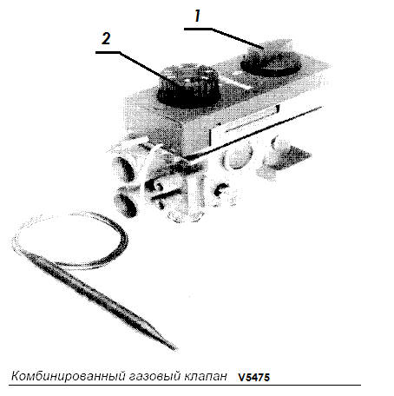
6.8.1. Газовый клапан V5475 горелки
УГ-12,УГ-14,УГкв-14, УГ-19, УГч-19.
Управление пусковым газом и пьезовоспламенителем производится ручкой управления 1, регулировка температуры теплоносителя – ручкой 2.
6.8.1.1Розжиг пилотной (запальной) и основной горелки. Розжиг пилотной (запальной) и основной горелки. Нажать и повернуть ручку 1против часовой стрелки до упора, и подождать 5-60 секунд (для спуска воздуха). Повернуть ручку 1 против часовой стрелки до включения пьезорозжига (слышен щелчок), подождать 20 секунд.
ВАЖНО! Если пилотное пламя не зажглось с первой попытки, перед второй попыткой розжига пилотной (запальной) горелки
подождать не менее трех минут.
После розжига пилотной (запальной) горелки отпустить ручку 1 и повернуть против часовой стрелки до упора. При таком положении будет включена в работу основная горелка. Если воспламенение газа на пилотной (запальной) или основной горелке не произошло, повторить розжиг в той же последовательности, немного увеличив выдержку более 10 секунд (до 1 минуты).
6.8.1.2 Регулировка температуры теплоносителя.
При повороте ручки 2 по часовой стрелке до упора основная горелка погаснет. При повороте ручки 2 против часовой стрелки температура теплоносителя будет увеличиваться. Максимальная температура 90°С достигается при крайнем левом положении ручки 2 (положение «7»).
6.8.1.3 Отключение основной и пилотной (запальной) горелки.
Повернуть ручку 2 по часовой стрелке до упора, в положение «0» (при этом основная горелка погаснет.) Повернуть ручку 1 по часовой стрелке до упора ( при этом отключится подача газа к основной горелке). Повернуть ручку 1 по часовой стрелке до упора ( при этом произойдет отключение подачи газа к пилотной (запальной горелке).
Повторное включение основной и пилотной (запальной) горелки возможно только после охлаждения термопары и снятия ЭДС с электроклапана ( около 1 минуты после выключения).
6.8.1.4 Регулировка, устранение неполадок должны выполняться только квалифицированным персоналом, согласно руководству по эксплуатации газового клапана V5475 Honeywell и настоящему паспорту.
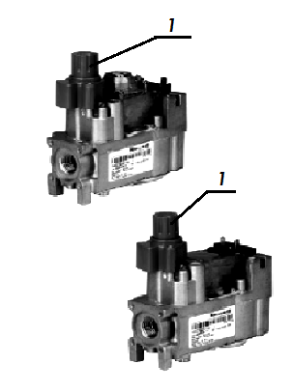
6.8.2. Газовый клапан VS8620 / V8620
горелка УГч-29.
Управление пуском газа производится ручкой управления 1, пьезовоспламенитель смонтирован отдельно на щитке газогорелочного устройства, ручка регулировки температуры теплоносителя располагается на верхней облицовочной панели котла (рис.11).
6.8.2.1 Розжиг пилотной (запальной) и основной горелки. Нажать кнопку 1 и удерживать ее в таком положении. Зажечь пилотную (запальную) горелку, нажав красную кнопку пьезовоспламенителя (слышен щелчок).
ВАЖНО! Если пилотное пламя не зажглось с первой попытки, перед второй попыткой розжига пилотной (запальной) горелки подождать не менее трех минут.
После воспламенения удерживать кнопку 1 в нажатом положении около 20 секунд. Отпустить кнопку 1.
6.8.2.2 Регулировка температуры теплоносителя. Температура теплоносителя регулируется вращением ручки термостата, расположенной на верхней облицовочной панели котла (рис.11).
6.8.2.3 Отключение основной и пилотной (запальной) горелки.
Установить ручку термостата на верхней облицовочной панели котла в положение «0».
Повернуть кнопку по часовой стрелке до упора. После того как кнопка будет отпущена, она автоматически повернется в положение готовности.
Повторное включение основной и пилотной (запальной) горелки возможно только после охлаждения термопары и снятия ЭДС с электроклапана ( около 3 минут после выключения).
6.8.2.5 Регулировка, устранение неполадок должны выполняться только квалифицированным персоналом, согласно руководству по эксплуатации газовых клапанов серии V86, V46 Honeywell и настоящему паспорту.
ВНИМАНИЕ!!! ООО «Завод КОНОРД» оставляет за собой право на внесение изменений, не ухудшающих качественные и эксплуатационные показатели отопительного оборудования. В связи с постоянным совершенствованием конструкции некоторые рисунки и данные в настоящем руководстве могут отличаться.
6.9 Порядок технического обслуживания, ремонта и диагностики УГ.
Один раз в год необходимо производить плановый осмотр газогорелочного устройства. В ходе осмотра необходимо проверить срабатывание автоматики безопасности в критических режимах путем временного перекрытия дымохода. Полученные при проверке результаты должны соответствовать техническим данным, указанным в настоящем руководстве. Осмотр осуществляется работниками газовой организации, имеющими соответствующее разрешение.
При установке отопительного котла с УГ на опасном производственном объекте по истечении 10 лет должно производиться техническое диагностирование УГ, с целью продления срока безопасной эксплуатации.
Наблюдение за работой устройства возлагается на владельца, который должен следить за чистотой и исправностью данного устройства.
Помещение, в котором эксплуатируется котел или газогорелочное устройство, должно соответствовать требованиям «Правил безопасности в газовом хозяйстве» и «Правил пожарной безопасности». Настройка автоматики на предельную температуру 90±5 ºС произведена при стандартных условиях давления газа в сети и разряжения в дымоходе. Поскольку у потребителя условия эксплуатации могут отличаться от стандартных, необходимо при запуске котла представителю газовой службы произвести проверку, и в случае необходимости отрегулировать установку предельной температуры.
6.10 Правила хранения.
6.10.1 УГ должно храниться в закрытых помещениях с относительной влажностью воздуха не более 80% и температурой воздуха не ниже -20ºС в упаковке или без неё.
    - Хранение УГ без упаковки должно производиться на стеллажах в один ряд.
6.11 Характерные неисправности и методы их устранения.

Наименование возможных неисправностей | Причина неисправностей | Метод устранения | Примечание
1. Не разжигается горелка. | Не поступает газ на запальную горелку | Проверить проходимость газа на запальную горелку | Мастер-наладчик.
2. После отпускания ручки управления запальная горелка гаснет | 2.1 Не исправен датчик тяги | Проверить датчик тяги, при необходимости заменить | Мастер-наладчик.
 | 2.2 Нарушился электрический контакт между термопарой и клапаном. | Восстановить электрический контакт | Мастер-наладчик.
 | 2.3 Неисправна термопара. | Заменить термопару | Мастер-наладчик.
 | 2.4 Неисправен газовый клапан | Заменить газовый клапан | Мастер-наладчик.
3. Не работает термодатчик | Утечка рабочей жидкости из термодатчика | Заменить газовый клапан | Мастер-наладчик.

6.12 Гарантийные обязательства.
6.12.1 Предприятие гарантирует работу УГ в течение 3-х лет со дня пуска в эксплуатацию, но не более 3,5 лет со дня отгрузки с завода при соблюдении условий эксплуатации, транспортировки, хранения и монтажа согласно требованиям ТУ и настоящего руководства.
6.12.2 Претензии не принимаются, если неисправность возникла в результате невыполнения требований, указанных в пункте 1, предыдущего параграфа.
6.12.3 Гарантийный ремонт устройства производиться службами газового хозяйства или другими организациями, выполняющими их функции по месту жительства потребителя.
6.12.4 По результатам осмотра оформляется талон на гарантийный ремонт.
6.12.5 Ресурс устройства до капитального ремонта не менее 18000 часов.
6.12.6 Срок службы УГ – не менее 10 лет.
6.12.7 Замечания и предложения направлять по адресу:
344045, Россия, г. Ростов- на –Дону, ул. 50-летия Ростсельмаша, 2-6/22
ООО «Завод КОНОРД» Тел./факс (863)-290-83-28, 252-17-73
ВНИМАНИЕ!!! Перед общением со специалистом сервисной службы приготовьтесь сообщить марку и серийный номер котла, указанные на странице 46 настоящего руководства по эксплуатации.

7. МОНТАЖ КОТЛА И СИСТЕМЫ ОТОПЛЕНИЯ

ВНИМАНИЕ!!! Установка отопительного котла должна производиться
только специалистами газовых служб с отметкой в паспорте!

7.1 Газогорелочное устройство для котлов КС-ТГ/ТГВ-16/20Н, КС-ТВ/ТГВ/ГВ-31,5/40/50Н,КС-Г/ГВ-12Ч хранится в отдельной упаковке. Во избежание повреждения котлы подлежат транспортировке в таре непосредственно до места установки.
7.2 При установке на сгораемые конструкции здания под котлом и перед его фронтом на 0,5 м необходимо устанавливать прокладку из стального листа по асбестовому картону или войлоку, смоченному в глиняном растворе.
7.3 С целью улучшения условий циркуляции воды в системе отопления, котел необходимо устанавливать таким образом, чтобы его нижний патрубок (рис.1,2,3 поз.9, или рис.8,9 поз.16) был ниже радиаторов отопительной системы здания (строения).
7.4 Трубопроводы выполняются из водопроводных труб. Трубы могут соединяться при помощи резьбовой фурнитуры и/или сварки.
7.5 При монтаже трубопроводов при помощи сварки, рекомендуется оставлять резьбовые соединения для обеспечения разборки системы при ремонте.
7.6 Рекомендуемые установочные размеры для радиаторов при монтаже квартирного отопления:
а) от стены радиатора не менее - 3 см;
б) от пола до низа радиатора – 10 см;
в) от верха радиатора до подоконника - не менее 10 см.
г) При установке радиатора в нише расстояние от радиатора до боковой стенки ниши не менее 10 см с каждой стороны.
7.7 При гибке труб необходимо соблюдать минимальный радиус, который должен быть не менее 2-х наружных диаметров трубы.
7.8 Стояки при укладке труб должны устанавливаться строго вертикально. Допускаемое отклонение от вертикальности - 3 мм на 3-х метрах длины трубы.
7.9 Горизонтальные трубопроводы должны прокладываться с уклоном для выпуска воздуха из системы. Величина уклона должна быть не менее 10 мм на 1 п.м. трубопровода. При этом уклоны ответвлений к нагревательному прибору должны иметь уклон не менее 10 мм на всю длину подводки в сторону нагревательного прибора.
7.10 При установке 2-х и более котлов на 1 систему необходимо устанавливать пробковый кран или задвижку на обратной линии к каждому котлу.
7.11 Диаметры трубопроводов системы отопления подбираются специальным расчетом. В типовых проектах систем отопления наиболее распространенными являются следующие значения:
- главный стояк от котла - 1¾ - 2"
- разводящие и сборные магистрали 1¼ - 1½"
- подключение приборов ¾ - 1ʺ
7.12 Схемы установки котлов представлены на рис. 9,10,11,12.
7.13 Устройство дымовой трубы должно отвечать следующим требованиям:
- Дымоход, к которому подключается котел, должен быть расположен во внутренней капитальной стене здания.
- Дымоотводящие трубы, прокладываемые через не отапливаемые помещения, при необходимости должны быть покрыты теплоизоляцией.
- Допускается подсоединение отопительных котлов к дымоходам, изготовленным из асбоцементных труб.
- Устройство дымохода должно быть согласовано с органами пожарного надзора (ВДПО).
- Для обеспечения пожаробезопасности и во избежание загазованности в помещении дымовая труба должна быть выведена над уровнем крыши в соответствии с требованиями СНИП 2.04.08-87, приложение 6.
7.14 Площадь сечения дымохода не должна быть равной, либо меньшей, площади патрубка котла, присоединяемого к дымоходу (см. табл. №1).
7.15 Дымоходы должны быть вертикальными, без уступов.
7.16 Отопительные котлы КСц-Г/Гм/ГВ/ГВм-10/12/16/20/25/31,5…, КЧ-Г-16/25 могут устанавливаться в закрытой отопительной системе с расширительным баком мембранного типа. Котлы КС-Г(ГВ)-12…, КС-Т(ТВм)(ТГ)(ТГВм)-16/20…, КС-ТВ(ГВ)(ТВ)-31,5/40/50… устанавливать в закрытую систему отопления запрещается.
7.17 К нижнему патрубку водонагревателя котла подсоединяется холодная проточная вода, к верхнему – отбор горячей воды.
Давление в системе отопления в рабочем состоянии, при температуре воды в системе отопления 60º-80ºС, не должно превышать рабочее, указанное в табл. 1 п. 4 руководства, то есть 0,12 МПа (1,2 кгс/см²) для котлов КС-Г/ГВ-12…, КС-Т/ТГ-16/20Н, КС-ТВ/ТГВ-16/20Н, КС-ТВ/ТГВ/ГВ-31,5/40/50Н и 0,2Мпа(2,0 кгс/см²) для котлов КСц-Г/Гм/ГВ/ГВм-10/12/16/20/25/31,5…, КЧ-Г-16/25.
7.18 На подающей линии (не далее, чем 500мм от верхнего патрубка котла) должен быть установлен предохранительный клапан, отрегулированный на давление 0,15МПа (1,5±кгс/см²) для котлов КС-Г/ГВ-12…, КС-Т/ТГ-16/20Н, КС-ТВ/ТГВ-16/20Н, КС-ТВ/ТГВ/ГВ-31,5/40/50Н и 0,3Мпа (3,0 кгс/см²) для котлов КСц-Г/Гм/ГВ/ГВм-10/12/16/20/25/31,5…, КЧ-Г-16/25.
7.19 Для контроля давления в системе отопления должен быть установлен манометр с пределом измерения 0-4 кгс/см².
ВНИМАНИЕ!!! Проект системы отопления с принудительной или естественной циркуляцией должен разрабатываться специализированной организацией, имеющей право на данные работы.
7.20 Если в системе отопления предусматривается заполнение и подпитка котла из водопроводной сети, необходимо перед краном устанавливать обратный клапан. Заполнять систему давлением, не превышающим рабочее давление котла. Систему отопления заполнять водопроводной водой.
7.21 Испытание (опрессовку) системы отопления (труб, радиаторов) производить при отсоединенном отопительном котле, т.к. давление в котле не должно превышать рабочее давление, указанное в паспорте.
7.22 Объем расширительного бака зависит от объема системы отопления и рассчитывается при разработке проекта отопления.
7.23 Для исключения замерзания расширительного бака и сливной трубки в зимний период, их необходимо устанавливать в помещениях с температурой не ниже +5°С.
7.24 На входе и выходе змеевика должны быть запорные вентили.
7.25 Монтаж котла и системы отопления необходимо производить с учетом технических данных (табл.1)
.
8. ТРЕБОВАНИЯ ДЛЯ МОНТАЖА КОТЛА НА ПРИРОДНОМ ГАЗЕ

8.1 При эксплуатации на природном газе котел устанавливается по проекту, согласованному с местными службами газового хозяйства. Установку и монтаж котла производит только специализированная организация, имеющая право производить такие работы.
8.2 Монтаж и настойку газогорелочного устройства разрешается производить работникам специализированных организаций, имеющих лицензию Госгортехнадзора, в соответствии с требованиями руководства по эксплуатации газогорелочного устройства.
8.3 Представитель местной службы газового хозяйства, принимая отопительную установку, должен проинструктировать потребителя о правилах пользования газовыми приборами.

9. ТЕХНИЧЕСКОЕ ОБСЛУЖИВАНИЕ КОТЛА.

Перед началом работы котла НЕОБХОДИМО медленно, не более 8 л/мин, заполнить систему водой до ее появления из переливной трубки 3 (Рис.17) расширительного бака 4, и далее начать розжиг котла согласно настоящему руководству или руководству по эксплуатации на газогорелочное устройство.
9.1 На твердом топливе.
9.1.1 Открыть шибер 5 (рис. 8,9), шибер первичного воздуха 3. Проверить наличие тяги в дымоходе поднесением полоски тонкой бумаги к щели между шибером первичного воздуха 3 и шуровочной дверцей 2 (при наличии тяги полоска притягивается к щели).
9.1.2 Растопить котел сухими дровами, загрузив ими топку до половины ее высоты и следя за тем, чтобы горящие угли покрыли все колосниковое полотно. После возгорания верхнего слоя постепенно загрузить уголь.
9.1.3 Размеры кусков угля не должны превышать 25 – 30мм.
9.1.4 Загрузку топлива производить небольшими порциями по 5 – 6 кг, не оставляя надолго открытой загрузочную дверцу 1, чтобы не допустить прорыв большого количества холодного воздуха в топку.
9.1.5 Загрузить топливо таким образом, чтобы уровень горения располагался не выше кромки загрузочной дверцы.
9.1.6 Загрузку всего топочного объема завершить примерно за 1 час.
9.1.6 После того, как уголь разгорится, отрегулировать положение шибера 5 до появления стабильной тяги.
9.1.7 Очистку колосникового полотна проводить не реже 2-х раз в сутки при помощи кочерги, рассекателя или скребка. Накопление золы в топке не допускается!
9.1.8 При необходимости снизить температуру теплоносителя частично прикрыть шибер5
9.1.9 При накоплении в топке шлака необходимо его быстро удалить, оставив весь несгоревший уголь (жар) в топке. Дозагрузить топку.
9.1.10 К системе отопления котел присоединяется по схеме рис. 17.
9.1.11 Внимание! При контроле температуры теплоносителя в котле необходимо легко постукивать по корпусу (стеклу) указателя температуры 9.
9.2 На природном газе.
9.2.1 Перед розжигом газогорелочных устройств необходимо провентилировать топку в течение 5-10 минут. Кран перед котлом должен быть закрыт.
9.2.2 Проверить наличие тяги в дымоходе поднесением тонкой бумаги к смотровому окну щитка горелки (при наличии тяги полоска притягивается). При отсутствии тяги розжиг газогорелочного устройства ЗАПРЕШАЕТСЯ!
9.3 При розжиге газогорелочного устройства открыть подачу воздуха для обеспечения нормальной тяги, тяга регулируется шибером на котле и заслонкой на горелке.
ВНИМАНИЕ!!! При запуске котла возможно выделение конденсата, который исчезает при последующей работе котла, после прогрева обратки до 45°С.

10. ОБСЛУЖИВАНИЕ СИСТЕМЫ ОТОПЛЕНИЯ

10.1 При эксплуатации системы уровень воды в расширительном баке не должен опускаться до дна и его необходимо поддерживать периодическим доливом воды, снизив температуру воды в водяной рубашке котла до 70ºС.
ВНИМАНИЕ!!! При наличии стука в системе (гидравлические удары вследствие парообразования) – немедленно прекратить горение в топке и дать остыть воде до температуры 70-75⁰С, затем пополнить систему водой и вновь растопить котел.
10.2 В зимнее время, если потребуется прекратить топку на срок свыше суток, необходимо, во избежание замерзания, полностью освободить систему отопления и горячего водоснабжения от воды. Система отопления освобождается через спуск воды 8 (рис.17). Для слива из системы горячего водоснабжения необходимо отсоединить подводящую водопроводную трубу и продуть змеевик водоподогревателя воздухом.
10.3 Во время эксплуатации температуру горячей воды в котле держать не выше 95 ⁰С.
10.4 Пользоваться горячей водой из отопительной системы для бытовых целей ВОСПРЕЩАЕТСЯ.
10.5 Допускается для котла, работающего на газе, пользование водоподогревателем в летнее время при перекрытой системе отопления.
Температура воды, при расходе с водоподогревателя, регулируется смесителем, либо вентилем 12, увеличивая или уменьшая скорость прохождения воды через змеевик. При достижении в котле температуры воды 80⁰С термодатчик должен прекратить подачу газа на основную горелку. При длительном отсутствии расхода воды (более 2 часов) через змеевик водоподогревателя, во избежание закипания котла, ЗАПРЕЩАЕТСЯ всякое горение в котле, включая запальную горелку.
10.6 Для котла, работающего на твердом топливе, пользование водоподогревателем с отключенной системой отопления не допускается.

11.ХАРАКТЕРНЫЕ НЕИСПРАВНОСТИ И МЕТОДЫ ИХ УСТРАНЕНИЯ

Таблица №4

Наименование возможных неисправностей | Причина неисправностей | Метод устранения | Примечание
1 | 2 | 3 | 4
1. Термометр показывает заниженную температуру воды | Загрязнен датчик термометра. | Спустить воду из системы, выкрутить датчик, очистить и закрутить обратно. Залить воду в систему. | Производит владелец.
2. Температура воды в котле 95⁰С, а отопительные радиаторы холодные. | Утечка воды в системе. | Дополнить систему водой. | Владелец котла.
 | Воздух в отопительной системе. | Проверить соблюдение уклонов в отопительной системе. | Владелец котла.
 | Воздух в отопительной системе. | Возможна установка циркуляционного насоса. | Владелец котла.
 | Неправильно спроектирована система отопления. | Переработать проект системы отопления. | Мастер-наладчик.
 | Неправильно выполнен монтаж системы отопления. | Произвести монтаж системы отопления согласно требований проекту. | Мастер-наладчик.
3. Течь котла | 3.1.Опустилась гайка указателя температуры. | Подтянуть гайку указателя температуры | Владелец котла.
3. Течь котла | 3.2.Выделение конденсата. | Исчезает при последующей работе котла при достижении температуры обратки 45⁰С. | Владелец котла.
3. Течь котла | 3.3 Отпустилась гайка водоподогревателя | Подтянуть гайку водоподогревателя. | Владелец котла.
3. Течь котла | 3.4 Отпустилась гайка ниппеля змеевика водоподогревателя | Подтянуть гайку ниппеля змеевика водоподогревателя. | Владелец котла.
4. Самопроизвольное отключение горелки | 4.1.Недостаточное разрежение в дымоходе, забит дымоход. | Очистить дымоход | Владелец котла.
4. Самопроизвольное отключение горелки | 4.2.Погасла запальная горелки, засорилось сопло. | Прочистить сопло | Мастер-наладчик.
5. Утечка газа в местах соединений. | Износились прокладки, ослабли резьбовые соединения, нарушена смазка. | Заменить прокладки.  Перепаковать соединения. | Владелец котла.
6. При работе котла вода не достигает нужной температуры. | Нарушена настройка газового клапана.  Настройка блок-крана | Отрегулировать работу газового клапана и блок-крана горелки. | Мастер-наладчик.
7. Наблюдается отрыв пламени | Большая тяга. Давление газа выше допустимого. | Отрегулировать тягу шибером. Установить дроссельную шайбу | Мастер-наладчик.
8. Температура воды в котле достигла 95⁰С., основная горелка продолжает работать. | Нарушена герметичность термоблока лопнул «снаряд» блок-крана,  Лопнуло нижнее кольцо «снаряда» | Заполнить герметично термодатчик с термобаллоном тосолом А-40,или заменить. Заменить снаряд, заменить кольцо снаряда. | Мастер-наладчик.
9. Горелка горит коптящим пламенем. | Недостаток первичного воздуха | Отрегулировать подачу воздуха регулятором первичного воздуха. | Владелец котла.
10. Проскок пламени в горелку | Давление газа ниже допустимого | Отрегулировать | Мастер-наладчик.

12. НАСТРОЙКА АВТОМАТИКИ УПРАВЛЕНИЯ

12.1 Эта работа выполняется работниками газовой службы только для котлов, работающих на природном газе.
12.2 Настройка автоматического газогорелочного устройства, а так же его технические данные, порядок работы описаны в прилагаемом руководстве по эксплуатации.

13. РЕГЛАМЕНТНЫЕ, ПРОФИЛАКТИЧЕСКИЕ РАБОТЫ, МЕТОДИКА ПРОВЕДЕНИЯ КОНТРОЛЬНЫХ ИСПЫТАНИЙ АВТОМАТИКИ БЕЗОПАСНОСТИ.

13.1 Отопительный котел и газогорелочное устройство должны пройти профилактический осмотр не менее одного раза в год, в том числе перед началом отопительного сезона.
13.2 Профилактические работы проводят только работники специализированных организаций, аттестованные на право выполнения таких работ.
13.3 В состав профилактических работ включается:
13.3.1 Проверка работы котла и газогорелочного устройства:
13.3.2 Настройка горелки согласно указаниям в паспорте.
13.3.3 Проверка работы клапана безопасности, настройки рычага с термодатчиком согласно указаниям в паспорте горелки;
13.3.4 Проверка герметичности резьбовых соединений газопровода (путем омыливания), плотности прилегания прокладок в клапане безопасности, путем омыливания;
13.3.5 Очистка сажевых отложений на горелке, а также внутренних поверхностей в котле.
13.3.6 Техническое состояние (диагностирование) производится с целью установления пригодности котла для дальнейшего использования по прямому назначению после окончания срока службы. Для выяснения технического состояния котла необходимо выполнить минимальный, но достаточный, объем работы:
13.3.6.1 Проверка состояния турбулизаторов, шибера, термометра.
- шибер должен быть отрегулирован таким образом, чтобы не было самопроизвольного поворота вокруг своей оси.
13.3.6.2.Срабатывание автоматики безопасности при отключении газа и погасании запальной горелки.
13.3.6.3. Срабатывание автоматики безопасности при отсутствии тяги в дымоходе.
13.4 Результаты профилактических осмотров и работ должны заноситься в паспорт котла с подписью и штампом специализированной организации (см. табл. 4,5).
13.5 Невыполнение выше перечисленных работ, а также не заполнение табл. 4.5 является нарушением правил эксплуатации. При этих нарушениях вопросы гарантийного обслуживания не рассматриваются.

14. РЕСУРС, СРОК СЛУЖБЫ. ГАРАНТИЙНОЕ ОБЯЗАТЕЛЬСТВО.

14.1 Гарантийный срок службы котлов «ДОН» 12 месяцев, а котлов «КОНОРД» 36 месяцев со дня продажи через торговую сеть, но не более 15 месяцев для котлов «ДОН» и не более 40 месяцев для котлов «КОНОРД» с момента выпуска при отсутствии отметки о продаже и штампа предприятия торговли. Срок службы котла – 15 лет. Критерий предельного состояния изделия – прогар поверхности нагрева.
14.2 Претензии не принимаются, если котлы и газогорелочные устройства установлены самостоятельно, если неисправность котла возникла в результате небрежного обращения или несоблюдения правил эксплуатации, отсутствия отметки о своевременном проведении профилактических работ согласно регламенту, а также при отсутствии паспорта с гарантийным талоном. Котел необходимо транспортировать в заводской упаковке. При несоблюдении этого условия претензии по механическим повреждениям, полученным в результате транспортировки, не принимаются.
14.3 При отсутствии в паспорте и гарантийном талоне даты продажи и штампа магазина или другой торговой организации, гарантийный срок исчисляется с даты выпуска изделия.
14.4 Обслуживание газогорелочного устройства производится службами газового хозяйства или другими организациями, выполняющими их функции по месту жительства потребителя.
14.5 Гарантийное обязательство на автоматику дано в инструкции по монтажу, настройке и эксплуатации газогорелочного устройства "Мимакс", «Звезда – Стрела».
14.6 Претензии с приложением оформленного талона направлять по адресу:
344065, г. Ростов-на-Дону, ул. 50-летия Ростсельмаша, 2-6/22 Сервисная служба тел. 8(863)254-67-22 ООО «Завод КОНОРД».
ВНИМАНИЕ!!! Перед общением со специалистом сервисной службы приготовьтесь сообщить марку и серийный номер котла, указанные на странице 46 настоящего руководства по эксплуатации.
14.7 Изделие соответствует требованиям безопасности, установленным действующей нормативно-технической документацией.
14.8 Котел сертифицирован в рамках системы сертификации ГОСТ Р, системы сертификации бытовой аппаратуры, работающей на газообразном, и твердом видах топлива.

15. СВЕДЕНИЯ ОБ УТИЛИЗАЦИИ.

15.1 При достижении предельного состояния – прогара поверхности нагрева, котел необходимо отключить от воды, газоснабжения, открыть места отбора давления газа и стравить остатки газа из клапанов и газовых линий в атмосферу.
15.2 После отключения от всех систем питания котел не представляет опасности для жизни, здоровья людей и окружающей среды.
15.3 Утилизации подлежат:
15.3.1 Детали газогорелочного устройства из цветных металлов.
15.3.2 Блок управления, датчики, в которых используются драгоценные металлы.
15.3.3 Корпус котла, обшивка котла и детали газогорелочного устройства из черных металлов отправить в переплавку.
15.3.4 Теплоизоляцию – в отходы, не подлежащие переработке.
ВНИМАНИЕ!!! В связи с постоянным совершенствованием конструкций котла могут быть незначительные отличия в рисунках или в тексте.

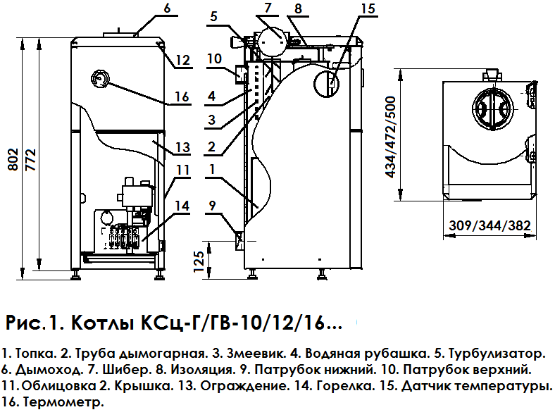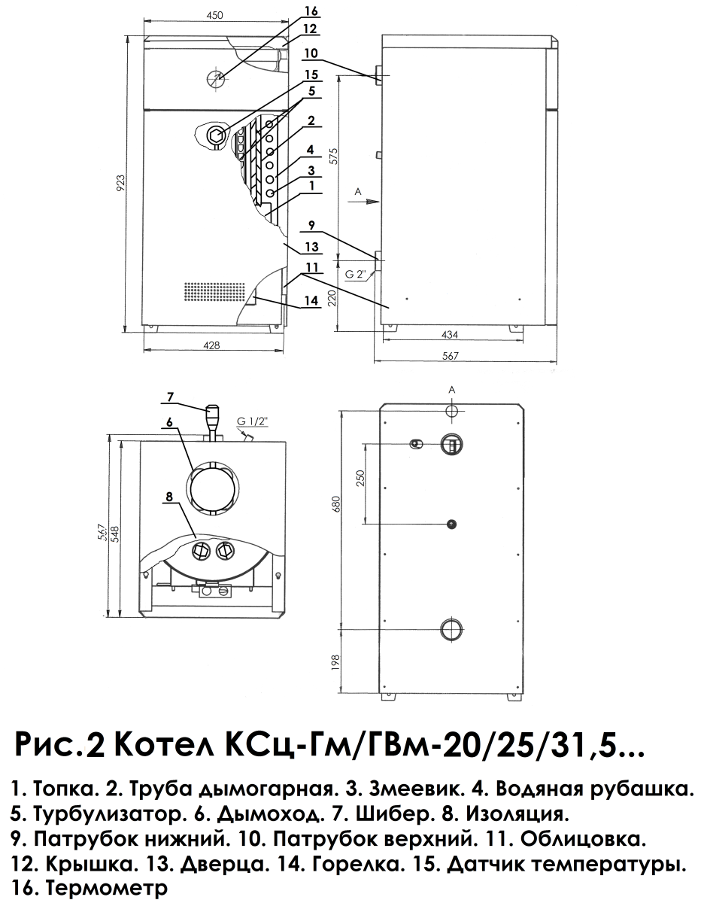
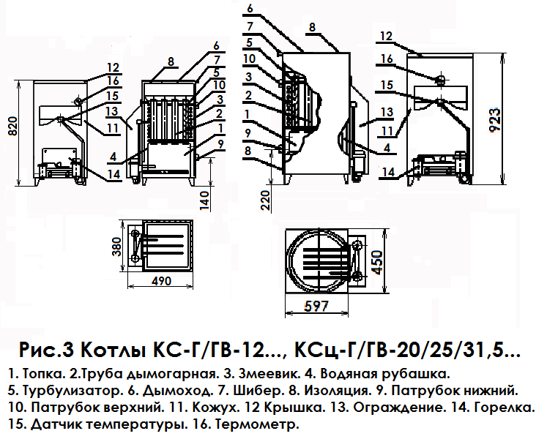
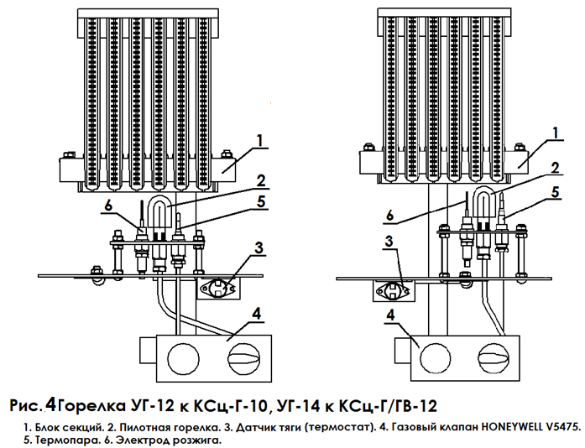
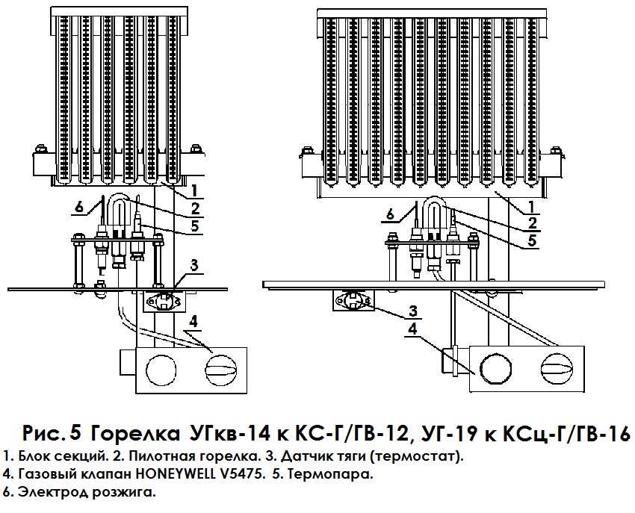
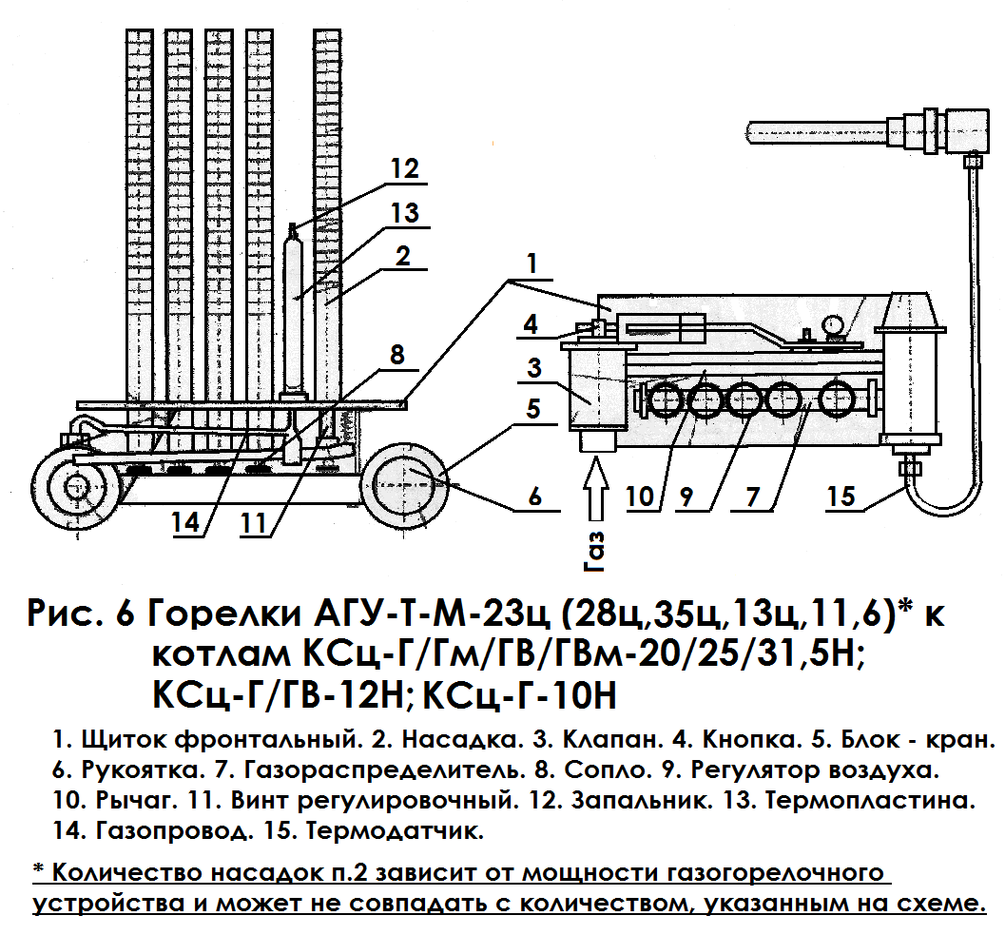

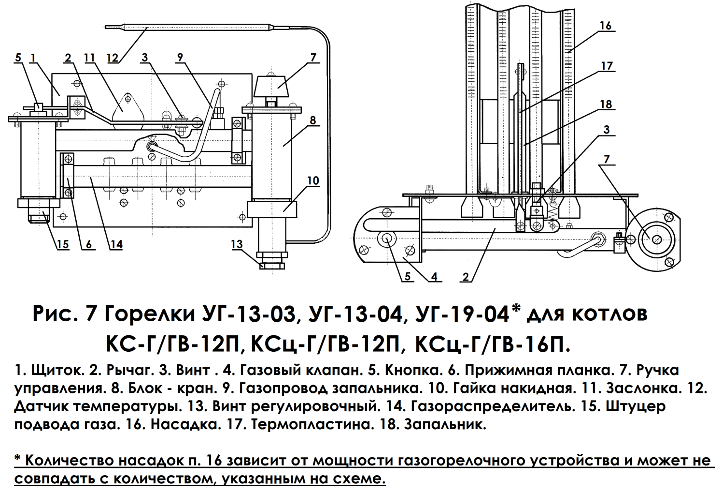
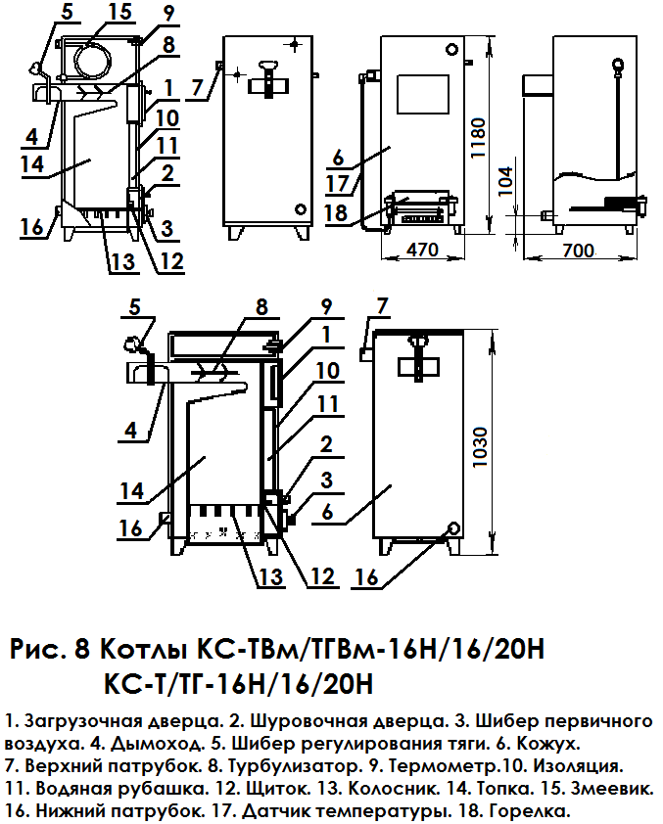
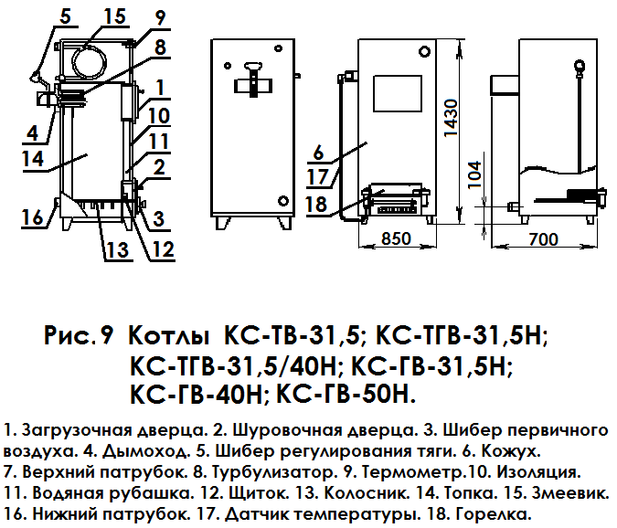

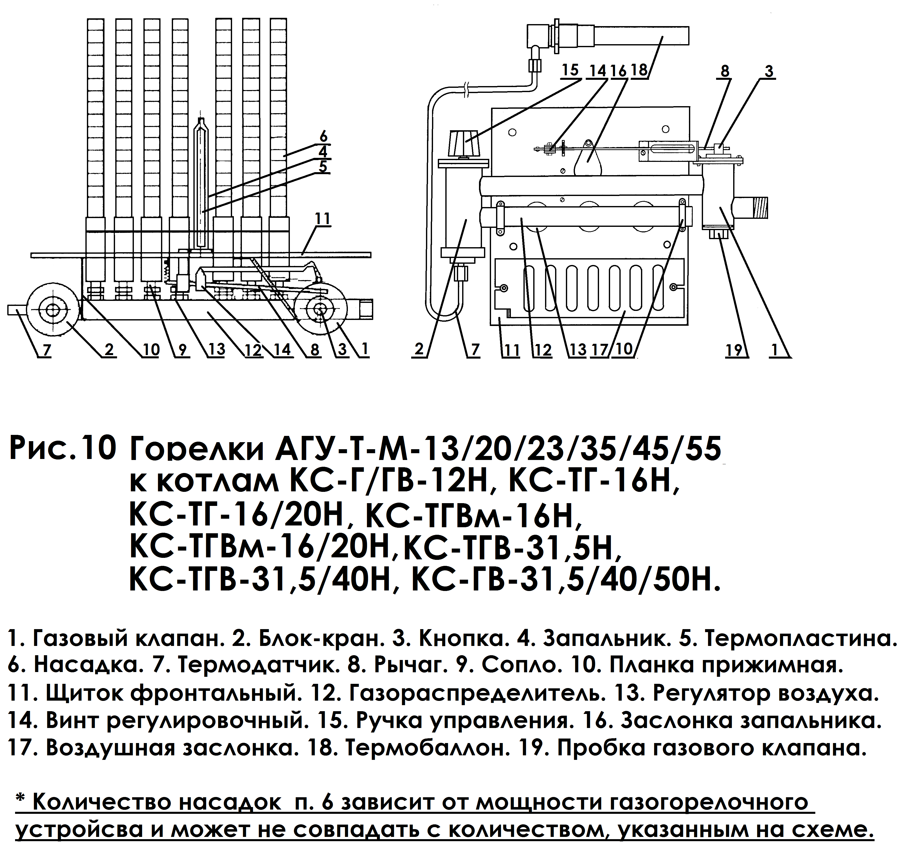
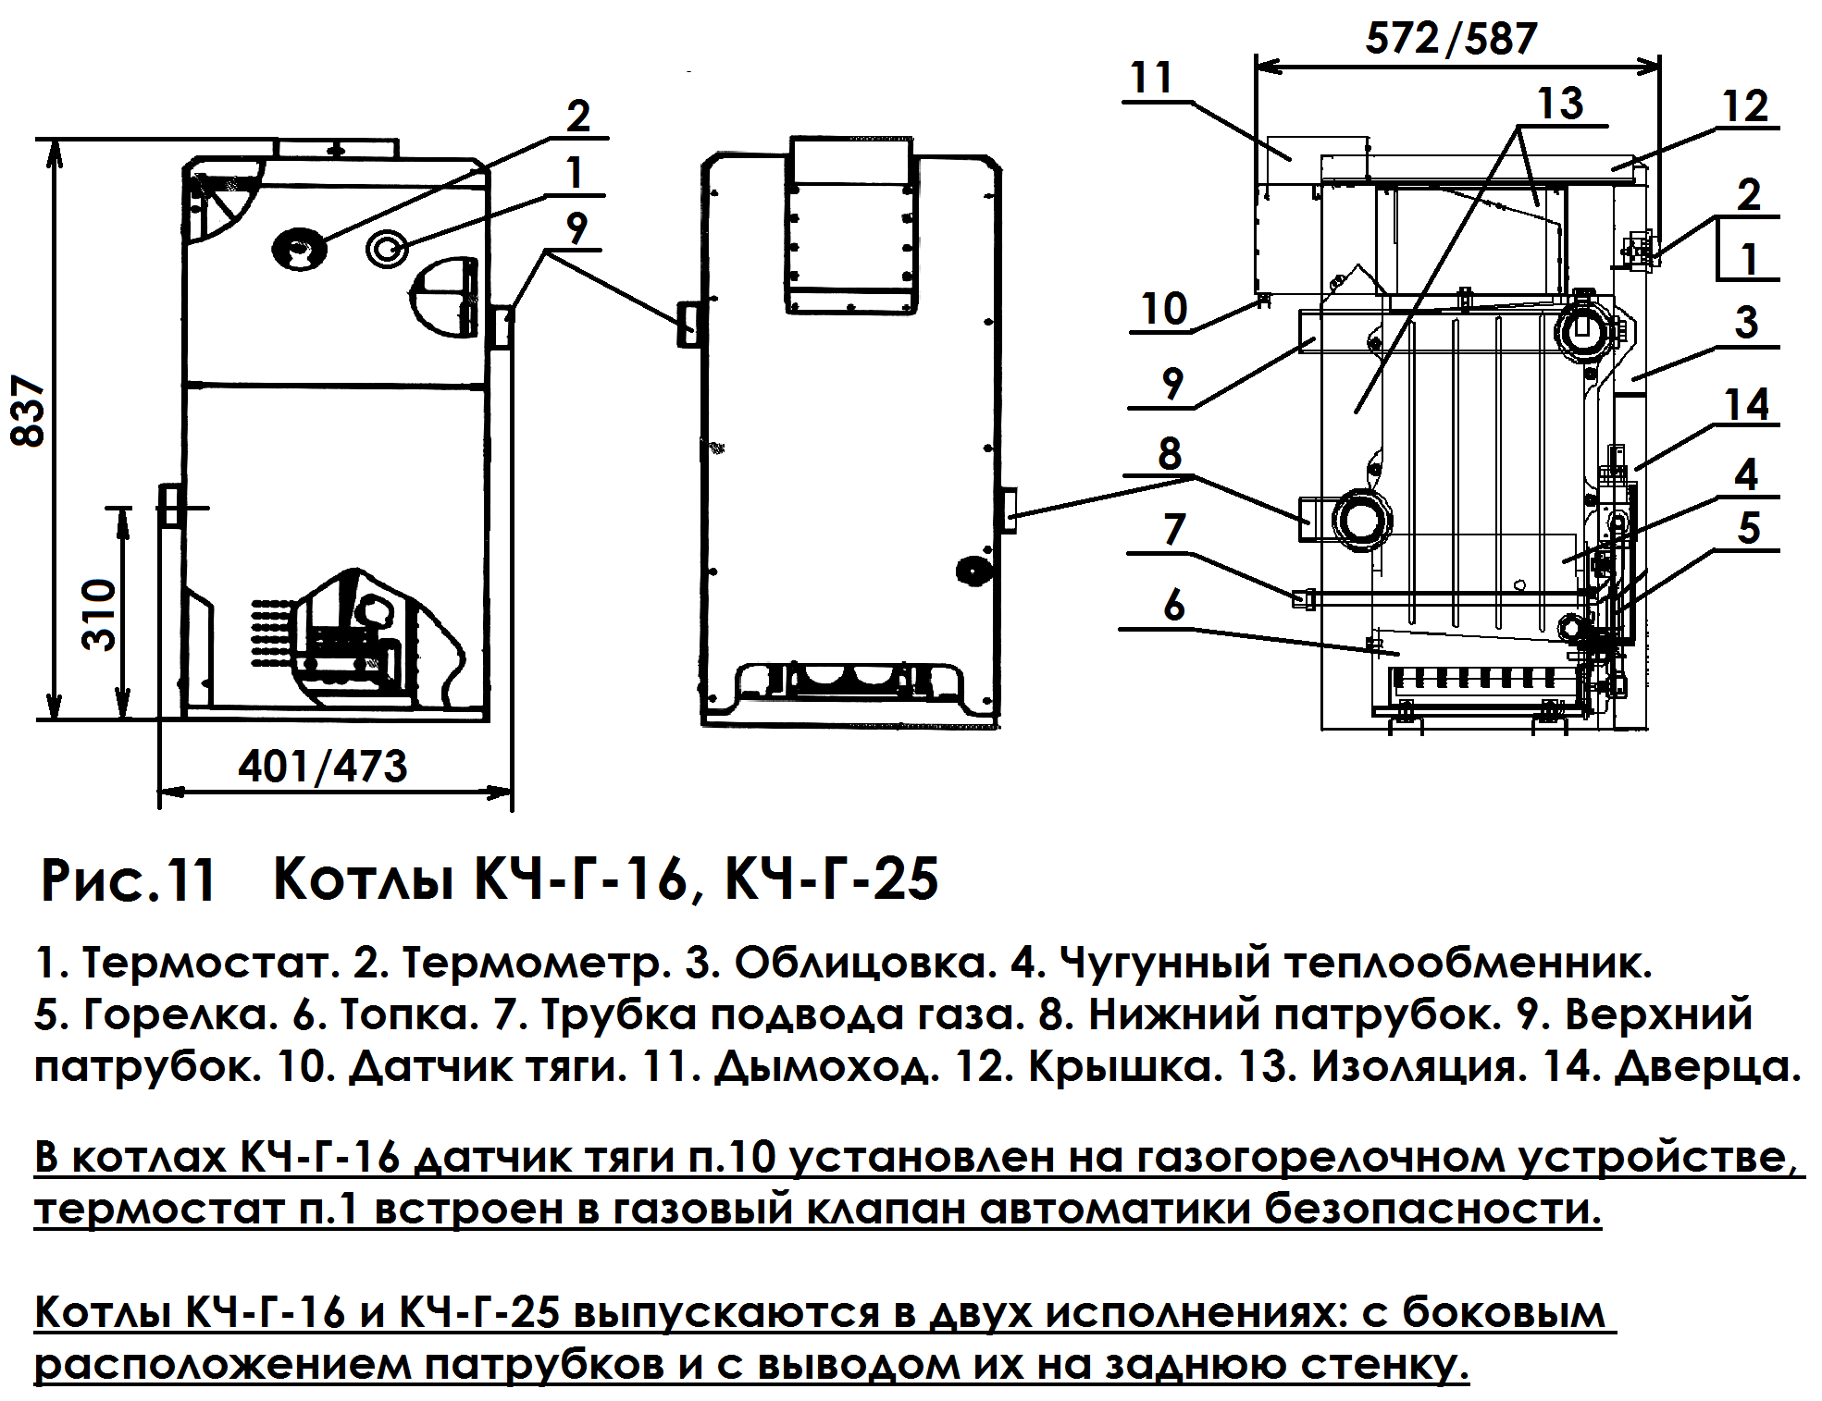
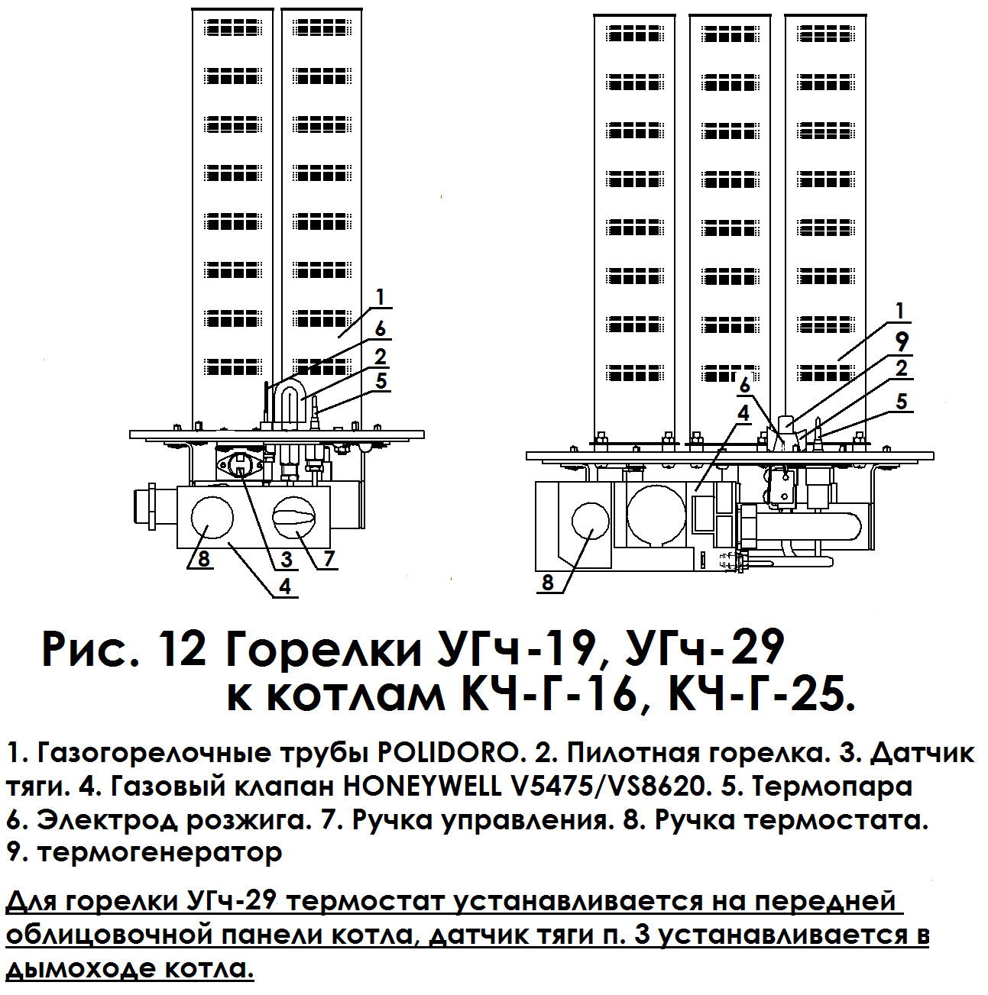

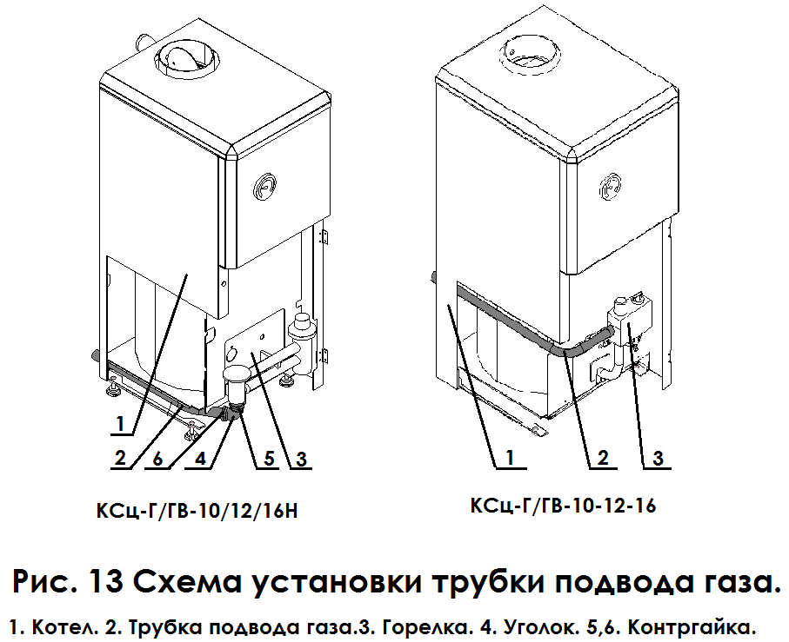

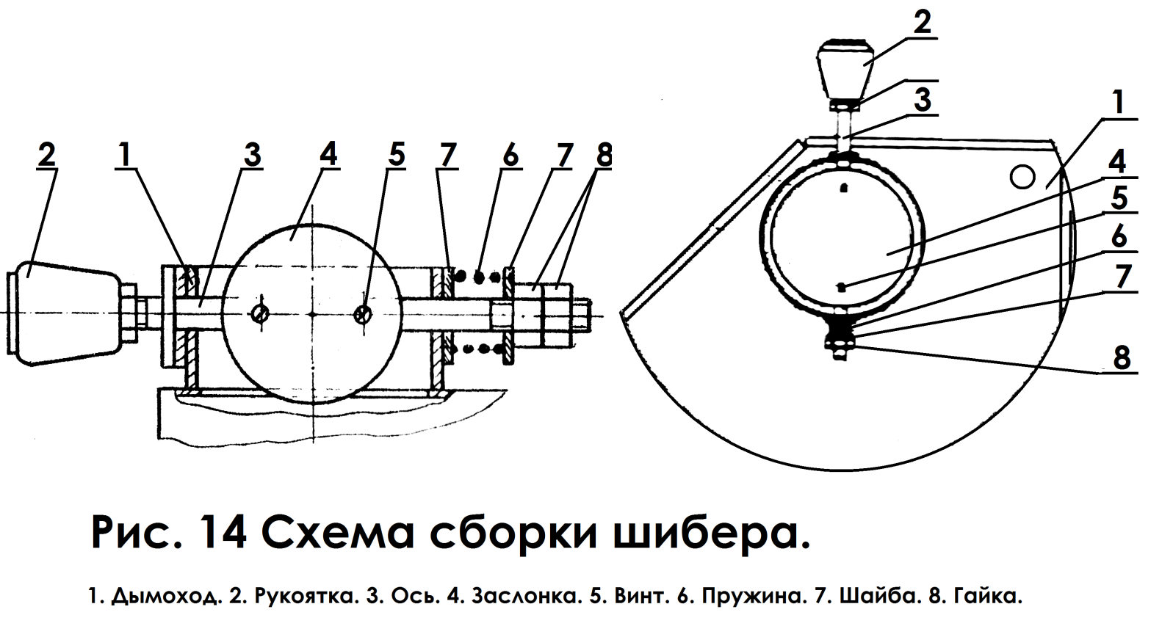
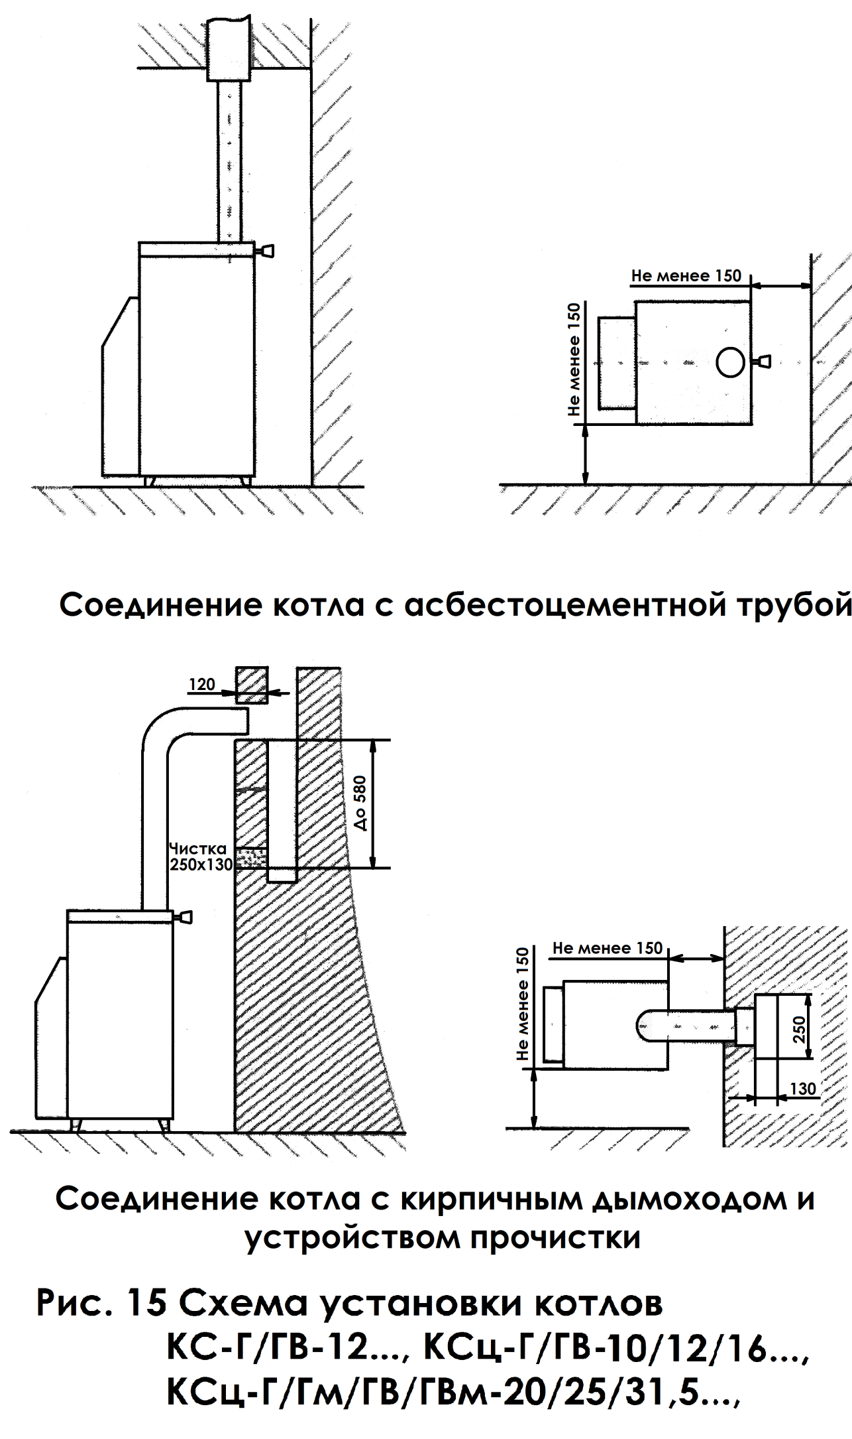

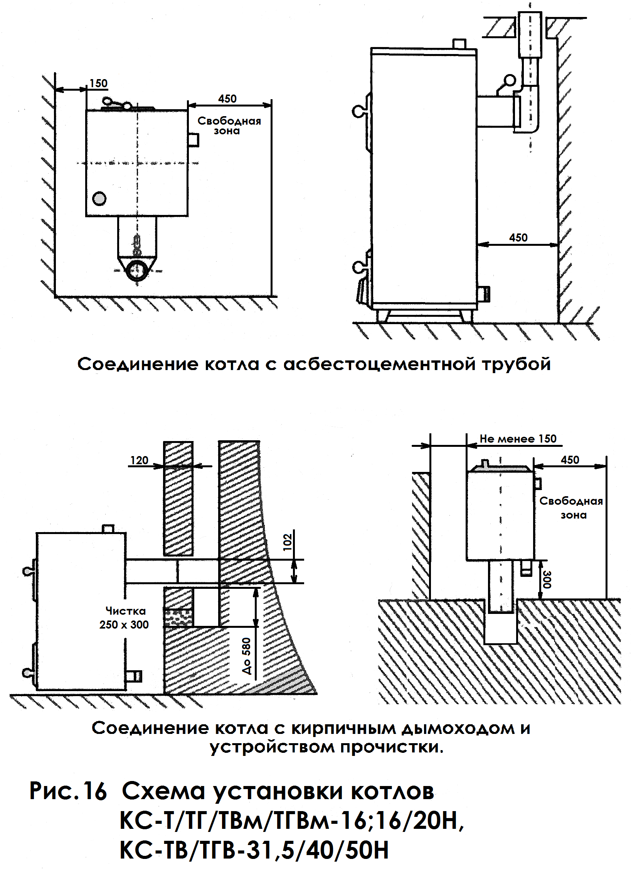

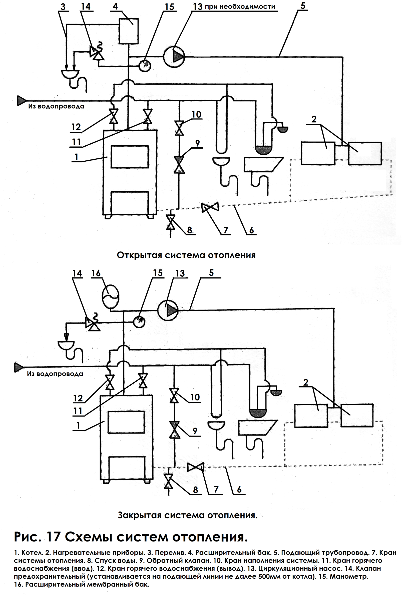

Приложение 3

Учет технического обслуживания котла и газогорелочного устройства с автоматикой
Таблица 5
Дата | Замечания о техническом состоянии | Выполняемая работа | Должность, фамилия и подпись ответственного лица

Приложение 4

Результат технического освидетельствования котла

Таблица 6
Дата | Наименование и обозначение | Результат освидетель-ств. | Периодичн. освидетель-ств. | Срок след. освид. | Должность, фамилия и подп. предст. горгаза

КОРЕШОК ТАЛОНА N  на гарантийный ремонт котла отопительного  Изъят __________________200__- г. Механик (мастер) __________________________ _____________________________  (фамилия) (подпись)  ______________________________________________________________________________________  линия отреза | ООО «Завод КОНОРД»  344065, г. Ростов- на- Дону,  ул. 50 -летия Ростсельмаша, 2-6/22  ГАРАНТИЙНЫЙ ТАЛОН  на гарантийный ремонт котла  Заводской N ___________________________________  Продан магазином N ____________________________  _______________________________________________  ^{(наименование торга (базы))}  _____________________________________20____ г.  Штамп магазина _______________________________  ^{(Подпись)}  Владелец и его адрес __________________________  _______________________________________________  ___________________(подпись)___________________  Выполнены работы по устранению неисправностей:  _______________________________________________  _______________________________________________  _______________________________________________  ______________ Механик (мастер) _______________  (Дата) (Подпись)  Владелец ________________________  ^{(Подпись)}  Утверждаю:  Руководитель: _______________________________________________  (наименование бытового ремпредприятия)  Штамп  предприятия  ____________ 20____г. ______________________  ^{(подпись)}

КОРЕШОК ТАЛОНА N  на гарантийный ремонт котла отопительного  Изъят __________________200__- г. Механик (мастер) __________________________ _____________________________  (фамилия) (подпись)  ______________________________________________________________________________________  линия отреза | ООО «Завод КОНОРД»  344065, г. Ростов- на- Дону,  ул. 50 -летия Ростсельмаша, 2-6/22  ГАРАНТИЙНЫЙ ТАЛОН  на гарантийный ремонт котла  Заводской N ___________________________________  Продан магазином N ____________________________  _______________________________________________  ^{(наименование торга (базы))}  _____________________________________20____ г.  Штамп магазина _______________________________  ^{(Подпись)}  Владелец и его адрес __________________________  _______________________________________________  ___________________(подпись)___________________  Выполнены работы по устранению неисправностей:  _______________________________________________  _______________________________________________  _______________________________________________  ______________ Механик (мастер) _______________  (Дата) (Подпись)  Владелец ________________________  ^{(Подпись)}  Утверждаю:  Руководитель: _______________________________________________  (наименование бытового ремпредприятия)  Штамп  предприятия  ____________ 20____г. ______________________  ^{(подпись)}

КОРЕШОК ТАЛОНА N  на гарантийный ремонт котла отопительного  Изъят __________________200__- г. Механик (мастер) __________________________ _____________________________  (фамилия) (подпись)  ______________________________________________________________________________________  линия отреза | ООО «Завод КОНОРД»  344065, г. Ростов- на- Дону,  ул. 50 -летия Ростсельмаша, 2-6/22  ГАРАНТИЙНЫЙ ТАЛОН  на гарантийный ремонт котла  Заводской N ___________________________________  Продан магазином N ____________________________  _______________________________________________  ^{(наименование торга (базы))}  _____________________________________20____ г.  Штамп магазина _______________________________  ^{(Подпись)}  Владелец и его адрес __________________________  _______________________________________________  ___________________(подпись)___________________  Выполнены работы по устранению неисправностей:  _______________________________________________  _______________________________________________  _______________________________________________  ______________ Механик (мастер) _______________  (Дата) (Подпись)  Владелец ________________________  ^{(Подпись)}  Утверждаю:  Руководитель: _______________________________________________  (наименование бытового ремпредприятия)  Штамп  предприятия  ____________ 20____г. ______________________  ^{(подпись)}

ДЛЯ ЗАМЕТОК

ДЛЯ ЗАМЕТОК

15. СВИДЕТЕЛЬСТВО О ПРИЕМКЕ

Котел отопительный __________________________

Заводской номер __________________________________ соответствует ТУ 23.0237521.17-08

Признан годным для эксплуатации.

Штамп ОТК «_____» ______________20____г.

Контролер ОТК ______________________
^{(подпись)}

Упаковщик _________________________

